УТВЕРЖДАЮ
_____________________________
(начальник органа управления,
подразделения пожарной охраны)
«____» ______________ 20___г.

МЕТОДИЧЕСКИЙ ПЛАН
проведения занятий с группой ______________________________

Тема: Норматив № 7.1 «Установка автоцистерны на пожарный гидрант».
Вид занятия: практическое Отводимое время 1 (ч.)
Цель занятия: Отработка нормативов по ПСП и ТСП. Совершенствование приемов и способов действий, закрепление навыков и умений личного состава при установке автоцистерны на пожарный гидрант. Изучение приемов работы с пожарно-техническим оборудованием.
Литература, используемая при проведении занятия:
– Приказ Минтруда России от 11.12.2020 № 881н «Об утверждении Правил по охране труда в подразделениях пожарной охраны»;
– «Методические рекомендации по пожарно-строевой подготовке» Е.А. Серебренников 2005 год;
– Нормативы по пожарно-строевой и тактико-специальной подготовке для личного состава федеральной противопожарной службы (утв. МЧС России 10.05.2011 П.В.Плат);
– Техника выполнения нормативов по пожарно-строевой и тактико-специальной подготовке : учебное пособие / сост. : В. А. Шемятихин, А. А. Юсупов 2017 год.

Развернутый план занятия
№ п/п | Учебные вопросы (включая контроль занятия) | Время (мин.) | Содержание учебного вопроса, метод отработки и материальное обеспечение (в т.ч. технические средства обучения) учебного вопроса
1. | Вводная часть  - построение личного состава;  - проверка готовности учебной группы и состояния места проведения занятия;  - доведение до обучаемых содержания целей, задач, учебных вопросов занятия и очередности их изучения;  - проверка знаний вопросов темы, уставных положений, правил охраны труда. | 5  мин. | Требования охраны труда при проведении боевого развертывания  - все нормативы выполняются в боевой одежде и снаряжении пожарного;  - к эксплуатации автоцистерн могут быть допущены только лица, прошедшие курс обучения по соответствующей программе и получившие свидетельство установленного образца;  - запрещается использование неисправного пожарного оборудования;  - запрещается работать на автоцистерне, находящейся в неисправном состоянии;  - запрещается работать в темное время суток или в условиях недостаточной видимости на неосвещенной площадке;  - запрещается работать, не включив стояночную тормозную систему;  - в зимнее время необходимо следить за состоянием подножек, ступенек, трапов и поручней, своевременно очищать их от снега и льда;  - избегать резких перегибов напорно-всасывающих рукавов;  - при извлечении напорно-всасывающих рукавов из пеналов избегать их падения и ударения соединительных полугаек.  Правила техники безопасности при установке пожарной колонки на гидрант:  - обязательное использование краг или перчаток;  - крышку люка колодца открывать при помощи лома или крюка;  - не допускается перекос колонки. Для этого следует тщательно контролировать процесс установки на резьбовое соединение. Перекос может привести к срыву резьбы;  - подача воды осуществляется при перекрытых напорных патрубках;  - кран гидранта открывают только плавно. В противном случае возможен гидравлический удар и срыв колонки с резьбы;  - при открывании крана пожарный должен стоять в стороне. Обязательно следует отклонить голову, чтобы она не находилась над колонкой;  - снимать колонку с гидранта необходимо после проверки закрытия кранов и отсутствия воды.
2. | Подготовительная часть  Разминка:  - Разминочный бег  - Суставная разминка  - Восстановление дыхания | 10 мин. | Разминочный бег  - бег по кругу в колонне по одному трусцой и боком с приставным шагом – 2 мин.  Суставная разминка (л/с построен в одну шеренгу на интервал вытянутых рук)  - поворачивание головы вправо-вперед-влево-вперед, стараясь не делать резких движений. Вращение головы полумесяцем. Назад голову не запрокидывать. – по 10 раз;  - вращательные движения плечами по кругу в разные стороны (руки опущены вдоль туловища) – по 10 раз;  - вращательные движения предплечьями по и против часовой стрелки (руки вытянуты в стороны параллельно полу) – по 10 раз;  - круговые вращения руками в разные стороны и махи руками в бок и вверх попеременно (разминка плечевых суставов) - по 10 раз;  - вращение запястьями рук по кругу в разные стороны (руки согнуты в локте) – по 10 раз;  - вращение тазом по кругу в разные стороны (руки на талии, ноги на ширине плеч, стопы не отрываются от пола) – по 10 раз;  - вращение ногами по и против часовой стрелки, отрывая по одной от земли, разминая тазобедренный сустав (руки на талии, ноги ближе друг к другу, туловище остается стабильным) - по 10 раз;  - вращение коленями по и против часовой стрелки (корпус наклонен, колени слегка согнуты, ладони на коленях, пятки не отрываются от пола) – по 10 раз;  - вращение стопой по и против часовой стрелки попеременно каждой ногой (втать прямо, руки на талии, колено приподнято вверх, голень и бедро неподвижны) – по 10 раз;  - приседания на месте с вытягиванием рук вперед – 10 раз.  Восстановление дыхания  - поднятие прямых рук над головой с глубоким вдохом и опускание корпуса и рук вниз с глубоким выдохом – 10 раз.
3. | Основная часть  Отработка норматива №7.1:  - условия выполнения;  - временные показатели;  - порядок выполнения. | 25 мин. | Условия выполнения норматива № 7.1  «Установка автоцистерны на пожарный гидрант»  1. Начальное положение:  Автоцистерна установлена у гидранта.  2. Окончание:  Колонка навернута до отказа на стояк гидранта, всасывающие рукава присоединены. В скобках указано время с пуском воды из напорного патрубка.  Время выполнения норматива № 7.1  «Установка автоцистерны на пожарный гидрант»  Вид норматива Боевой расчет (чел.) Оценка  Отл. Хор. Удовл.  Установка автоцистерны на пожарный гидрант:  АЦ 40 (130) 63Б-ЗИЛ 2 26(40) 29(43) 32(46)  Для других АЦ на шасси автомобиля ЗИЛ 2 28(42) 31(45) 34(48)  Для АЦ на шасси автомобиля Камаз 2 48(62) 51(65) 54(68)  Для АЦ на шасси автомобиля Урал 2 32(36) 35(39) 38(42)  Для АЦ на шасси автомобилей иностранного производства 2 32(36) 35(39) 38(42)  *В скобках указано время с пуском воды из напорного патрубка  Порядок выполнения норматива № 7.1  «Установка автоцистерны на пожарный гидрант»  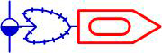  Рис. 1. Схема норматива №7.1  При установке автоцистерны на водоисточник задняя рукавная катушка (при ее наличии) при необходимости предварительно снимается и убирается в сторону. Всасывающий патрубок насосной установки находится на расстоянии 3 м от пожарного гидранта, крышка гидранта открыта, колпачок стояка закрыт.  Перед выполнением норматива исполнители выстраиваются у автоцистерны с любой стороны в сторону передних колес (направляющий против оси заднего колеса), пожарное оборудование закреплено на своих местах, пожарные рукава уложены в скатках, дверцы отсеков закрыты (рис. 2).  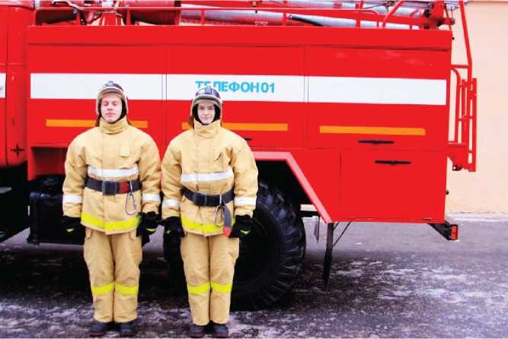  Рис. 2. Начальное положение при установке АЦ на ПГ  Установка автоцистерны (АЦ) на пожарный гидрант (ПГ) производится расчетом из двух исполнителей (водитель и пожарный) по команде руководителя занятий «Автоцистерну на гидрант (с пуском воды) — ставь!».  Вариант без пуска воды  По этой команде исполнители открывают отсеки АЦ с пожарным оборудованием. Действия исполнителей выполняются одновременно, но таким образом чтобы не мешать друг другу.  Водитель открепляет и достает водосборник рукавный, отсоединяет от всасывающего патрубка насоса заглушку и присоединяет водосборник к всасывающему патрубку насоса (рис. 3).  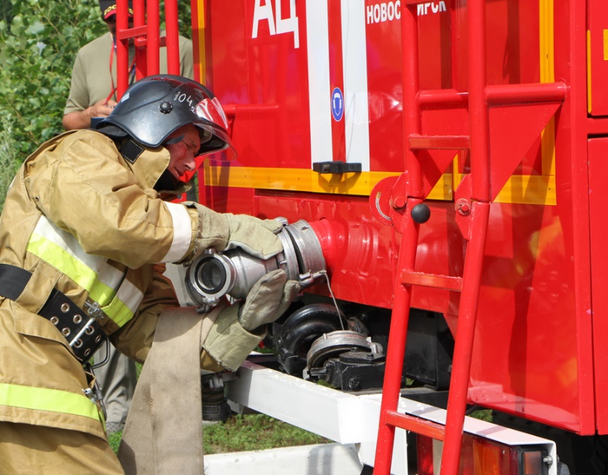  Рис. 3. Подключение водосборника к всасывающему патрубку АЦ  Далее достает из пеналов поочередно два напорно-всасывающих рукава протягивая их в сторону колонки и присоединяет к водосборнику (рис. 4).  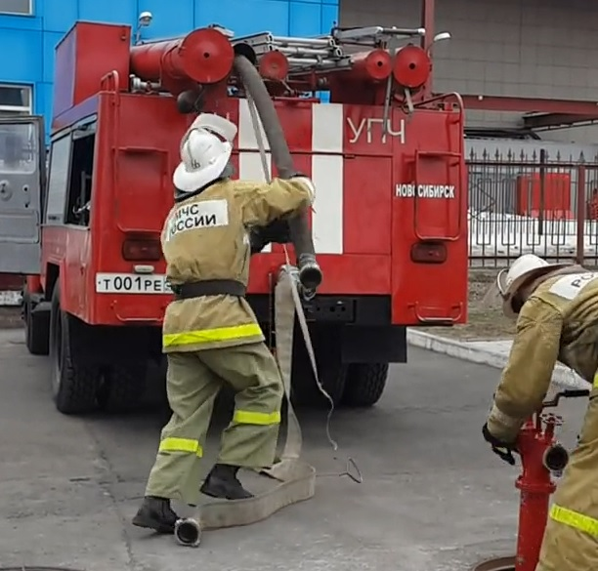  Рис. 4. Снятие напорно-всасывающих рукавов  После чего помогает пожарному присоединять рукава к патрубкам пожарной колонки.  Пожарный открепляет и достает пожарную колонку, кладет ее на левое или правое предплечье, переносит к гидранту и кладет ее на землю. После этого опускается на колено, снимает колпачок стояка гидранта, берет колонку за напорные патрубки ставит на стояк так, чтобы гнездо рукоятки попало на квадрат клапана гидранта, и вращает ее по часовой стрелке до отказа (5,5-6 полуоборотов) (рис. 5).  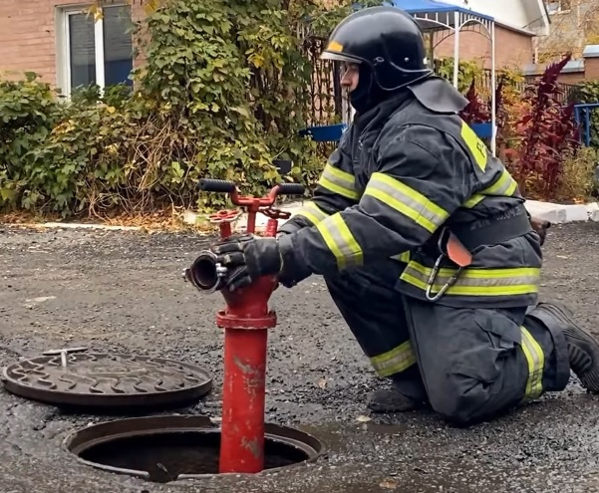  Рис. 5 Установка колонки на ПГ  Далее принимает от водителя рукава, присоединяет их к напорным патрубкам колонки.  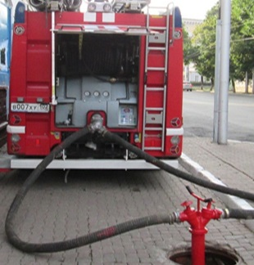  Рис. 6. Окончание норматива  Вариант с пуском воды  Водитель открепляет и достает водосборник рукавный, отсоединяет от всасывающего патрубка насоса заглушку и присоединяет водосборник к всасывающему патрубку насоса.  Далее достает из пеналов поочередно два напорно-всасывающих рукава протягивая их в сторону колонки и присоединяет к водосборнику.  После чего помогает пожарному присоединять рукава к патрубкам пожарной колонки.  Пожарный открепляет и достает пожарную колонку, кладет ее на левое или правое предплечье, переносит к гидранту и кладет ее на землю. После этого опускается на колено, снимает колпачок стояка гидранта, берет колонку за напорные патрубки ставит на стояк так, чтобы гнездо рукоятки попало на квадрат клапана гидранта, и вращает ее по часовой стрелке до отказа (5,5-6 полуоборотов).  Далее принимает от водителя рукава, присоединяет их к напорным патрубкам колонки.  После этого берется обеими руками за рукоятку колонки и плавно вращает ее против часовой стрелки до упора (18-20 полуоборотов). Вода в колонку начинает поступать после 5-6 полуоборотов рукоятки.  Далее пожарный вращает против часовой стрелки до упора (15-16 полуоборотов) маховики (маховик), расположенные на напорных патрубках колонки.
4. | Заключительная часть | 5 мин. | Завершение занятия  - активизация восстановительных процессов в организме обучаемых;  - приведение в порядок учебных объектов;  - построение личного состава;  - подведение итогов;  - постановка задач для самостоятельной работы.

Пособия и оборудование, используемые на занятии: боевая одежда пожарного и снаряжение, автоцистерна, колонка пожарная, водосборник рукавный, напорно-всасывающие рукава. .
Задания для самостоятельной работы слушателей и подготовка к следующему занятию: __________________________________________________________________
__________________________________________________________________________

«___» _________ 20__ г.
Руководитель занятия _______________________________________________________
(фамилия, и.о.) (дата, подпись)

